Za málo peněz hodně koupání

Praha 14. listopadu 2019 – Nová řada bazénů ALBIXON s příznačným názvem BENEFIT s sebou přináší množství výhod, které ocení každý majitel bazénu. Jeho hlavní předností je to, že jej není potřeba při zazimování téměř vypouštět. Každý tak může šetřit nejen finance, ale i životní prostředí.

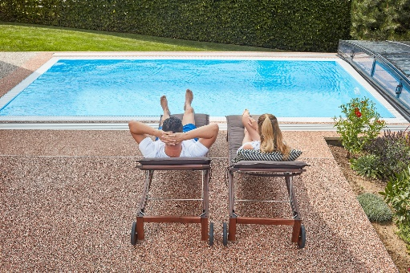
Novinkou společnosti ALBIXON je bazén řady BENEFIT. Mimo inovativních technologií a značné úspory vody vás bazén potěší
i svým designem. Optimalizovaný výstup trysek zajistí, že bude voda v bazénu lépe cirkulovat a dno i stěny tak zůstanou déle čisté. Údržba bazénu je rázem lehčí a spotřeba bazénové chemie nižší.
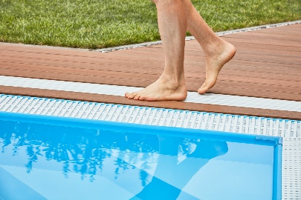
U nového schodiště AERO navíc mimo vzhledu dochází k inovacím protiskluzového desénu, čímž se zvýší jeho bezpečnost. Poblíž hrany každého schodu jsou vyfrézovány tři drážky, které brání uklouznutí. Zároveň jsou díky svému tvaru odolné vůči usazování nečistot.

Při správné a pravidelné péči o bazénovou vodu ji stačí vyměnit až po několika sezónách a nezatěžovat tak životní prostředí neúměrným odběrem. Přidáním bazénového zastřešení omezíte i míru odparu vody v letních měsících a nebude tak potřeba ji tolik v průběhu sezóny dopouštět.

Nejen pro alergiky je zajímavá varianta slané úpravy vody. Díky spolupráci se společností Hayward přináší ALBIXON na trh zcela novou možnost úpravy vody OXILIFE. Ta spočívá v kombinaci elektrolýzy s hydrolýzou. Voda v bazénu je tak dezinfikovaná nejen pomocí reakce slané vody, ale také aktivním kyslíkem.

Voda je slaná asi jako lidské slzy, a tak nedráždí lidské oko ani pokožku. Během úpravy vody nevznikají žádné škodlivé látky jako např. těžké kovy. Celý proces je šetrný nejen k lidské pokožce, ale
i k životnímu prostředí. Solničku Hayward lze navíc doplnit o Wi-Fi modul a získat tak naprostou kontrolu nad bazénem i mimo domov. Prostřednictvím mobilní aplikace lze ovládat veškeré její funkce.

Lucie Krejbichová, doblogoo s.r.o.
tel.: +420 602 359 328
e-mail: lucie@doblogoo.cz

Karolína Nováková, ALBIXON a.s.
tel.: +420 775 853 114
e-mail: karolina.novakova@albixon.cz

www.albixon.cz
www.bazeny.cz
www.facebook.com/ALBIXON
www.youtube.com/ALBIXONcz

ALBIXON a.s. je přední českou firmou zabývající se výrobou a montáží bazénů a zastřešení již více než 25 let. Svým zákazníkům dodává také vířivky a bazénové příslušenství. Výrobky vyváží do 70 zemí světa. Široké produktové portfolio zahrnuje také čistírny odpadních vod a jímky. Vlastní prášková lakovna v Hořovicích je největší svého druhu v Evropě. Díky vlastnímu vývojovému centru, které neustále sleduje nejmodernější trendy v oblasti techniky, designu, bezpečnosti a ochrany životního prostředí, přináší značka ALBIXON na trh kvalitní, inovované a technicky promyšlené výrobky.

